Organisation de la venue des écrivains-Prix littéraire des lycées professionnels du Haut-Rhin

Dates | Tâche à réaliser | Documents à utiliser
Fin octobre-début novembre | Contacter les écrivains ou leur attaché de presse.  Chercher les adresses électroniques auprès des éditeurs, sur le site des auteurs ou sur Facebook !  Proposer des dates entre février et avril en ôtant les dates de vacances et la période du Salon de la bijouterie et horlogerie à Bâle | Lettre annonçant la sélection pour le prix  Exemple de convention d’écrivain présentant les conditions d’accueil. Les auteurs réservent et payent leur billet de train et gardent les justificatifs.  Si l’auteur doit prendre le train entre deux établissements (exemple : Mulhouse-Saint Louis), nous réservons les billets à l’avance et nous lui remettons le soir de l’arrivée à Mulhouse.  Lien vers le site du prix  http://www.prixlitteraire68.alsagri.net/
Courant novembre | Relancer les attachés de presse et veiller à ce que les rencontres ne se chevauchent pas. | S’assurer que l’écrivain envoie la convention signée à la MJC de Wittenheim (adresse figurant sur la convention)
Décembre-Janvier | Dès que possible, réserver les chambres d’hôtel (on fait la réservation pour tous les auteurs de manière à négocier le prix). L’auteur arrive toujours la veille des rencontres et repart à la fin de la dernière journée (en cas contraire, les frais d’hôtel sont à sa charge) | Lettre de réservation pour l’hôtel.  Une fois cette lettre envoyée, une copie est envoyée au lycée Roosevelt par l’intermédiaire de Cyril Blanc pour qu’un bon de commande soit retourné à l’hôtel  Depuis plusieurs années, nous travaillons avec l’hôtel Bristol de Mulhouse qui est peu cher, bien placé. Bon accueil, bonnes prestations.
Février-Avril | Accueil des écrivains le jour de leur arrivée à la gare. Transfert vers l’hôtel | On distribue le planning des visites en laissant nos numéros de téléphone ainsi que les numéros des collèges qui assurent le transport entre les établissements.  Je pense à constituer un mini-guide touristique à remettre à l’auteur
Juste après la visite | Veiller au remboursement des frais de repas et de transport | Exemple de facture à envoyer à la MJC de Wittenheim qui assure le paiement

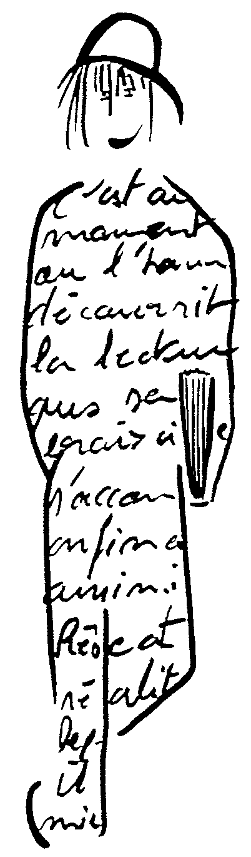Contrat d’engagement

Entre les soussignés,
la MJC de WITTENHEIM,
2 rue de la Capucine 68270 WITTENHEIM,
représentée par son Président, Éric WERSINGER,
ci-après dénommé « l’organisateur »
d’une part,
et ………….
ci-après dénommé(e) « l’écrivain »
d’autre part,
il a été convenu et arrêté ce qui suit :

ARTICLE 1
L’organisateur engage l’écrivain pour assurer des interventions dans le cadre du Prix littéraire 2015 des lycées professionnels du Haut-Rhin les ……..

ARTICLE 2
L’organisateur s’engage à verser à l’écrivain une indemnité de 411 euros brut (quatre cent onze euros) par journée d’intervention sur présentation d’une facture établie par l’écrivain et adressée à la MJC de Wittenheim.

ARTICLE 3
L’organisateur prend en charge
  - les frais d’hébergement de l’écrivain dans un hôtel choisi par l’organisateur ;
  - les frais de repas dans la limite de 15 € par repas ;
  - les frais de transport de l’écrivain sur la base du ticket de train 2° classe entre la gare la plus proche de son domicile et Mulhouse.

ARTICLE 4
L’écrivain accepte que l’organisateur prenne des photos des interventions de l’écrivain pour rendre compte des activités organisées dans le cadre du Prix littéraire auprès des financeurs ; de même il accepte que la presse rende compte de ses interventions par des articles éventuellement illustrés par des photos de l’écrivain prises au cours de ses interventions.

ARTICLE 5
En cas de maladie ou d’empêchement pour cas de force majeure, l’écrivain doit prévenir l’organisateur. Hormis les deux cas précités, la partie qui rompra le présent engagement devra verser à l’autre partie à titre de clause pénale une somme égale au montant de l’indemnité figurant au présent contrat.
En cas de litige, compétence est reconnue au Tribunal de Commerce de Mulhouse. Mais les deux parties s’engagent auparavant à épuiser toute forme d’entente amiable.

ARTICLE 6
Les parties soussignées déclarent avoir pris connaissance des dispositions énumérées dans le présent contrat d’engagement qu’elles acceptent et s’obligent à exécuter et accomplir sans réserve.
Fait en deux exemplaires et de bonne foi.
A Wittenheim, le
L’écrivain1, | L’organisateur,
Nom :

Coordinateur :

Claudine BRIXIUS
Professeur de Lettres

Chargée du contact avec les écrivains

http://www.prixlitteraire68.alsagri.net/
claudine.brixius@ac-strasbourg.fr

prixlitteraire.lp68@laposte.net
Prix littéraire
des lycées professionnels du Haut-Rhin
Partenaires : Librairie Bisey, librairie Forum Espace Culture, Bibliothèques de Mulhouse, Ville de Mulhouse,
La Filature – Scène nationale – Mulhouse, GIP-ACMISA, MJC de Wittenheim, Festival de la lecture RAMDAM,
Rectorat de l'Académie de Strasbourg, Inspection académique du Haut-Rhin, Conseil régional d’Alsace
___________________________________________________________________________________

Madame Marie-Sabine ROGER

Mulhouse, le 16 octobre 2014

Madame,

Depuis 1994, nous organisons un Prix littéraire dans les lycées professionnels du Haut-Rhin. Nous proposons à nos élèves de lire quatre romans de l'année littéraire ; en fin d'année scolaire, ils se réunissent en jury pour désigner leur lauréat.
Nous avons le plaisir de vous informer que votre roman Trente six chandelles fait partie de la sélection 2015 avec les autres titres suivants :
Jacob, Jacob, de Valérie Zenatti
Madame de Néandertal : journal intine, de Pascale Leroy et Marylene Patou-Mathis
Belle gueule de bois, de Pierre Deschavannes
Pour donner une dynamique supplémentaire à la lecture dans nos lycées professionnels, nous souhaitons que les jeunes lecteurs puissent discuter avec les auteurs de la sélection. C'est pourquoi nous vous invitons à venir rencontrer vos jeunes lecteurs dans le Haut-Rhin.
Nous vous joignons un dossier de présentation de notre prix littéraire. A sa lecture, vous comprendrez toute l'importance qu'attachent nos élèves à ces rencontres avec les écrivains et le rôle de catalyseur que vous pouvez jouer dans le déclenchement de la soif de lire.
En effet, nous travaillons dans le milieu des lycées professionnels qui accueillent le plus souvent des jeunes en situation d'échec scolaire pour lesquels la lecture n'est pas une priorité. Pourtant, nous pensons que nous n'avons pas le droit de les priver des plaisirs de la lecture ni de celui de s'exprimer sur la littérature. Nous voulons leur offrir une activité culturelle de qualité qui leur permette d'exprimer leur sensibilité et leur intelligence et nous voulons éviter le ghetto culturel dans lequel certains voudraient les enfermer.
En tant qu’écrivain et professionnel de l’écriture, vous pouvez jouer un rôle déterminant auprès de nos jeunes.
Vous trouverez en annexe les conditions financières et matérielles que nous sommes en mesure de vous proposer.
Souhaitant vivement une réponse positive de votre part, nous vous prions de croire, Monsieur, à notre distinguée considération.

Claudine BRIXIUS

1 Faire précéder la signature de la mention « lu et approuvé »

